1、作业log

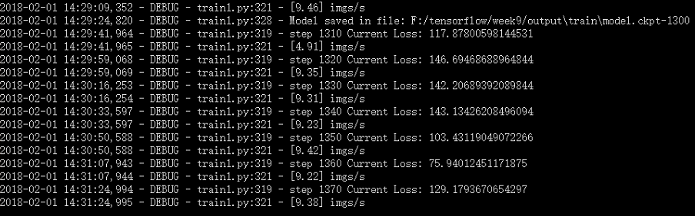

2、运行命令：

python train1.py --checkpoint_path=F:/tensorflow/week9/pre_trains/vgg_16.ckpt --output_dir=F:/tensorflow/week9/output --dataset_train=F:/tensorflow/week9/week9data/fcn_train.record --dataset_val=F:/tensorflow/week9/week9data/fcn_val.record --batch_size=16 --max_steps=2000

3、train1.py和convert_fcn_dataset.py分别是训练数据和生成tfrecord文件，是经过自己修改后的。eval是训练后的图片文件。

4、由于tfrecord文件上传到tinymind上时屡次失败，于是上传到了百度网盘，地址是：

链接：https://pan.baidu.com/s/1mj4VLJa 密码：44nq

5、eval中图片也在百度网盘上：

链接：https://pan.baidu.com/s/1mkrEORm 密码：xvhv